成都棠湖外国语学校附属小学
一年级第九周周末练习题
班级 姓名 家长签字
一、我会算
2 + 3= | 2－2= | 6－2= | 6－0=
6－3= | 2 + 4= | 6－1= | 5－5=
5－3= | 5－1= | 0 + 6= | 4－2=
二、在（ ）里填上合适的数字。
4= 6-（ ） （ ）+5=6 （ ）-4=2 3=6-（ ）
三、请你数一数，比一比，算一算。
☆☆☆☆☆☆ ○○○绿色圃教育网www.lspjy.co（1）m☆有( )个，○有( )个
（2）一共有( )个图形，算式： □＋□＝□
（3）☆比○多( )个。算式： □－□＝□
（4）○比☆少( )个。算式： □－□＝□
四、画一画，填一填。
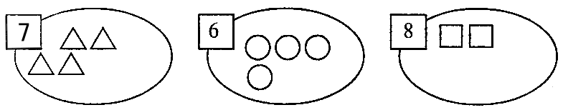

（ ）+4=7 4+（ ）=6 2+（ ）=8
五、找规律，填一填。
（1） 1， ，3， ， ，6， ，8，9， 。

（2） 10，9，8， ， ， ， ，3， ， 。

（3） ，5， ， ，8， ， 。

（4） ， ，4， ， ， 10 。
六、看图列式。
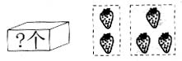
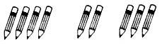

6个 ？枝

＝ （个） ＝ （枝）

七、分一分，填一填。
6 | 0 | 1 |  | 3 |  | 5
6 |  |  | 4 |  | 2 |  | 0

八、拓展题，在（ ）里填上正确的数字。
（1）☆+4＝8 ☆+△=9
☆=( ) △=( )

（2）把数字1，2，3，4，5，6，这6个数字分别填入（ ）里（每个数字只能用一次），使下列等式成立。

（ ）+（ ）=（ ）+（ ）=（ ）+（ ）

